Taller Conservación de la energía en movimiento de Rototraslación
SOLUCIÓN DESARROLLADA / REFERENCIA DOCENTE: Datos de ejemplo (anillo de hierro)

Resultados de Aprendizaje
- Analizar gráficamente como cambian las energías que contribuyen a la energía mecánica de un cuerpo rígido mientras rueda sin deslizar sobre un plano inclinado.
- Comprobar la conservación de la energía mecánica de un cuerpo rígido que rueda sin deslizar sobre un plano inclinado.

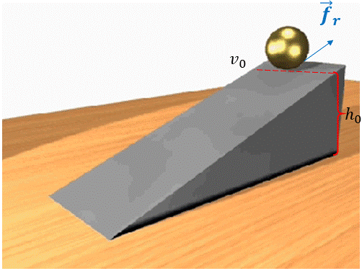
DESCRIPCION DE LA ACTIVIDAD Y SITUACIÓN EXPERIMENTAL:
Figura: 1 Situación experimental
$$d_{0},$$
La animación (gif) en la plataforma Eva emula una situación en que una esfera sólida desciende en un plano inclinado y rugoso, a modo de ejemplo.
En nuestra experiencia utilizaremos un anillo metálico y lo dejaremos rodar, a partir del reposo, sobre un plano rugoso levemente inclinado de modo de minimizar la posibilidad de que deslice.
En la Tabla 1 informe las dimensiones y masa del anillo (le permitirán determinar su Momento de Inercia), y el ángulo de elevación del plano inclinado (use función trigonométrica para determinarlo).
$$Masa del$$  $$anillo M[kg]$$ | $$Radio interno$$  $$del anillo R_{int}[m]$$ | $$Radio externo$$  $$del anillo R_{ext}[m]$$ | $$Momento de Inercia$$  $$del anillo I[kg m^{2}]$$ | $$Ángulo de elevación$$  $$del plano θ[°]$$
0,450 | 0,0250 | 0,0350 | 4,163×10⁻⁴ | 2,87
 |  |  |  | sen θ = h₀/L = 0,0500
Tabla 1: Mediciones y parámetros obtenidos
El plano inclinado tiene paredes para evitar que el anillo salga de la trayectoria. Con ayuda de cinta adhesiva o pegote fije la cinta de medir sobre la pared del plano-riel para poder identificar las distintas posiciones por donde pasará el anillo una vez en movimiento.
Grabe, con la cámara de su celular, el movimiento del anillo liberado en la posición superior del plano-riel, en formato mp4. Descargue y utilice el ejecutable de instalación que está en Eva del programa VideoPad o utilice para su descarga el link:
https://www.nchsoftware.com/videopad/es/index.html?kw=editor%20video&gclid=EAIaIQobChMI3ZPDhaWP9wIV2gO5Bh2o6w1rEAEYASAAEgIx4PD_BwE
Abra el video con el programa VideoPad y podrá avanzar y retroceder el video para obtener los datos de posición e instante de tiempo y complete la Tabla 2.
$$d_{i} [m]$$ | $$t_{i} [s]$$
0,000 | 0,00
0,010 | 0,25
0,030 | 0,50
0,075 | 0,75
0,130 | 1,00
0,215 | 1,25
0,305 | 1,50
0,420 | 1,75
0,540 | 2,00
0,685 | 2,25
0,845 | 2,50
Figura: 2 Situación discreta del proceso experimental
$$θ$$
$$h_{0}$$
$$h_{1}$$
$$h_{2}$$
$$h_{n}$$
$$d_{0}$$
$$d_{1}$$
$$d_{2}$$
$$d_{n}$$
$$v_{0}$$
$$v_{1}$$
$$v_{2}$$
$$v_{n}$$

Tabla 2: Mediciones

PROCEDIMIENTO Y ANÁLISIS:
Construya el gráfico Posición-tiempo con los datos de la Tabla 2 para obtener la ecuación de la línea de tendencia que corresponderá a Posición en función del tiempo $d(t)$ (10 pts).
Gráfico
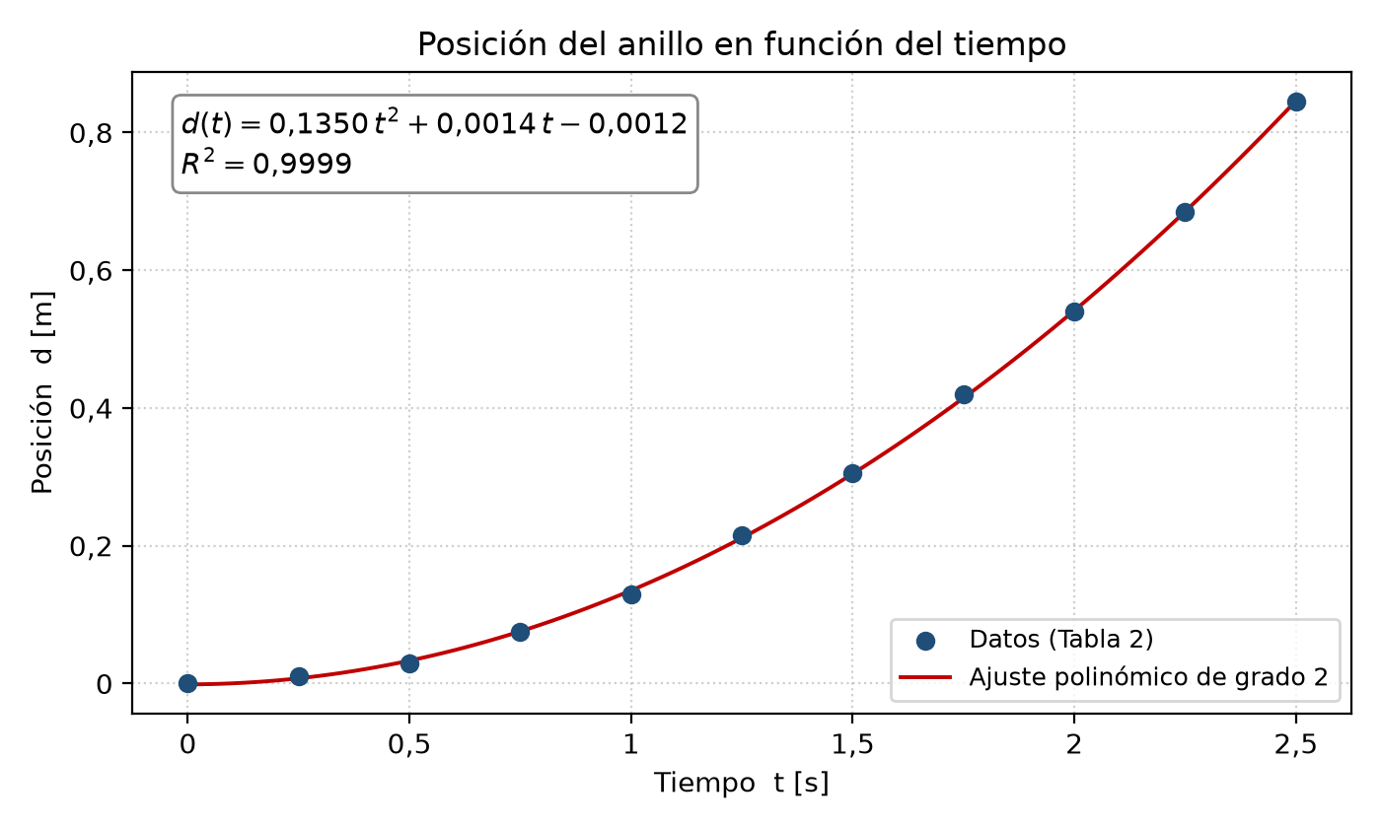
Línea de tendencia: ajuste polinómico de grado 2 (movimiento con aceleración constante).
d(t) = 0,1350·t² + 0,0014·t − 0,0012 [m] R² = 0,9999
Derivando respecto del tiempo se obtiene la rapidez del centro de masa:
v(t) = d'(t) = 0,2700·t + 0,0014 [m/s]
La aceleración del centro de masa es a = 2·0,1350 = 0,270 m/s². Para un anillo que rueda sin deslizar se espera a = g·sen θ/(1 + I/(M·R²)) = 0,279 m/s² (diferencia de -3,3 %).

Con ayuda del ángulo de elevación del plano, podrá determinar la altura que corresponde a cada posición respecto de la parte inferior del plano, y derivando $d(t)$ respecto del tiempo obtendrá Rapidez como función del tiempo $v(t)$.
Dada la teoría y los datos experimentales, en una hoja de cálculo complete la siguiente Tabla 3 (en Excel) (10 pts).
$$d_{i} [m]$$ | $$t_{i} [s]$$ | $$h_{i} [m]$$ | $$v_{i} [m/s]$$ | $K_{Rot}$[J] | $K_{Tras}$[J] | $K_{Tot}$[J] | $U_{g}$[J] | $E_{mec}$[J]
0,000 | 0,00 | 0,0600 | 0,0014 | 0,0000 | 0,0000 | 0,0000 | 0,2646 | 0,2646
0,010 | 0,25 | 0,0595 | 0,0689 | 0,0008 | 0,0011 | 0,0019 | 0,2624 | 0,2643
0,030 | 0,50 | 0,0585 | 0,1364 | 0,0032 | 0,0042 | 0,0073 | 0,2580 | 0,2653
0,075 | 0,75 | 0,0563 | 0,2039 | 0,0071 | 0,0094 | 0,0164 | 0,2481 | 0,2645
0,130 | 1,00 | 0,0535 | 0,2714 | 0,0125 | 0,0166 | 0,0291 | 0,2359 | 0,2650
0,215 | 1,25 | 0,0493 | 0,3389 | 0,0195 | 0,0258 | 0,0454 | 0,2172 | 0,2626
0,305 | 1,50 | 0,0448 | 0,4064 | 0,0281 | 0,0372 | 0,0652 | 0,1973 | 0,2626
0,420 | 1,75 | 0,0390 | 0,4739 | 0,0382 | 0,0505 | 0,0887 | 0,1720 | 0,2607
0,540 | 2,00 | 0,0330 | 0,5414 | 0,0498 | 0,0660 | 0,1158 | 0,1455 | 0,2613
0,685 | 2,25 | 0,0257 | 0,6089 | 0,0630 | 0,0834 | 0,1464 | 0,1136 | 0,2600
0,845 | 2,50 | 0,0177 | 0,6764 | 0,0777 | 0,1030 | 0,1807 | 0,0783 | 0,2590
Tabla 3
A partir de la información teórica y del registro de datos experimentales, desarrolle el taller de laboratorio

- (5 pts) Formule una hipótesis para este taller de laboratorio:
Si el anillo parte del reposo y rueda sin deslizar sobre el plano inclinado, la fuerza de roce estático no realiza trabajo y la única fuerza que trabaja es el peso (conservativa). Por lo tanto, a medida que el anillo desciende (aumenta d), su energía potencial gravitatoria U_{g} = M·g·h disminuirá linealmente con la posición, mientras que sus energías cinéticas de traslación (½·M·v²) y de rotación (½·I·ω²) aumentarán en la misma cantidad, de modo que la energía mecánica E_{mec} = K_{Tot} + U_{g} se mantendrá constante.
Además, como v = ω·R, la razón K_{Rot}/K_{Tras} = I/(M·R²) es constante (≈ 0,76 para este anillo): cerca del 43 % de la energía cinética corresponderá a rotación, por lo que el anillo no puede modelarse como partícula.

- (20 pts) Construya un gráfico de $K_{Rot} vs d$ y de $K_{Tras} vs d$ (Grafique ambos resultados en un mismo gráfico)
- ¿Qué puede inferir de este resultado?
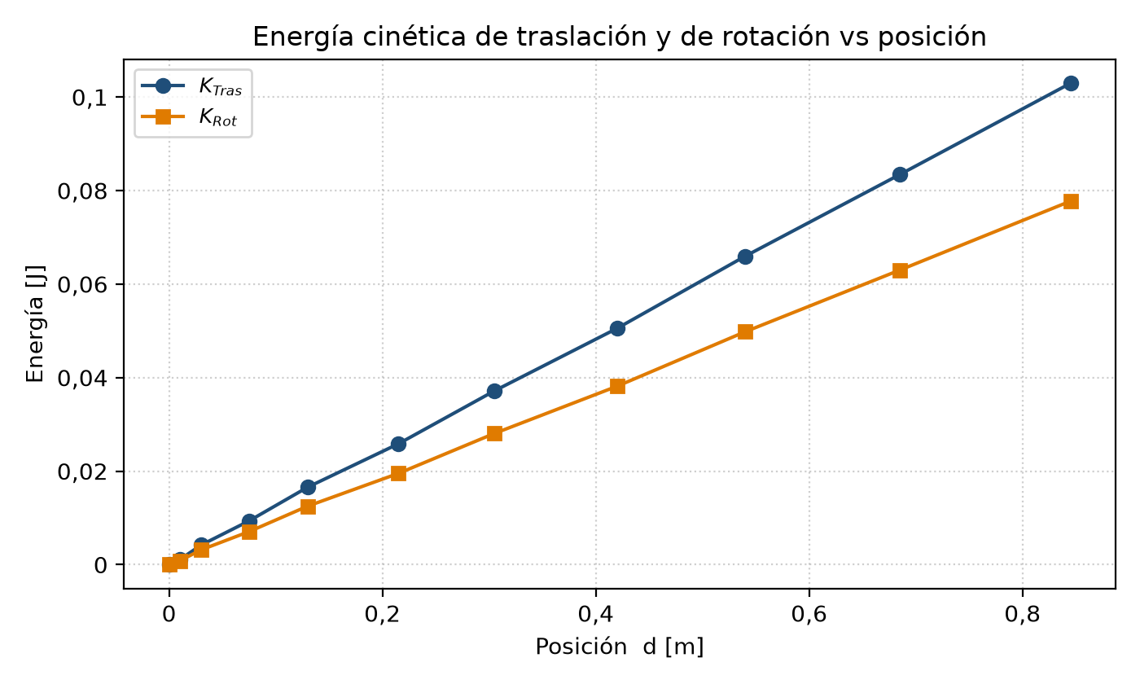
Inferencia: ambas energías parten de cero y aumentan a medida que el anillo avanza, de forma aproximadamente lineal con la posición (con aceleración constante, v² crece proporcional a d). La energía de traslación es siempre mayor que la de rotación y la razón entre ellas se mantiene constante: K_{Rot}/K_{Tras} ≈ 0,76, igual a I/(M·R²) = 0,76. Es decir, del total de energía cinética, cerca del 43 % se usa en hacer girar el anillo. Esto muestra que, para un cuerpo con momento de inercia no despreciable, el modelo de partícula subestima la energía cinética y es necesario el modelo de cuerpo rígido.
- (25 pts) Construya las gráficas de $K_{Tot} versus d$ , $U_{g} versus d$ y $E_{mec} versus d$ , donde $E_{mec}=K_{Tot}+U_{g}$ , en un gráfico común.
Realice los ajustes pertinentes a los datos, analice y responda.
- ¿Cuál es el valor de la energía mecánica total del sistema?
- ¿Cuál es el valor de la energía cinética total y de la energía potencial, cuando el anillo está en la mitad de su recorrido?
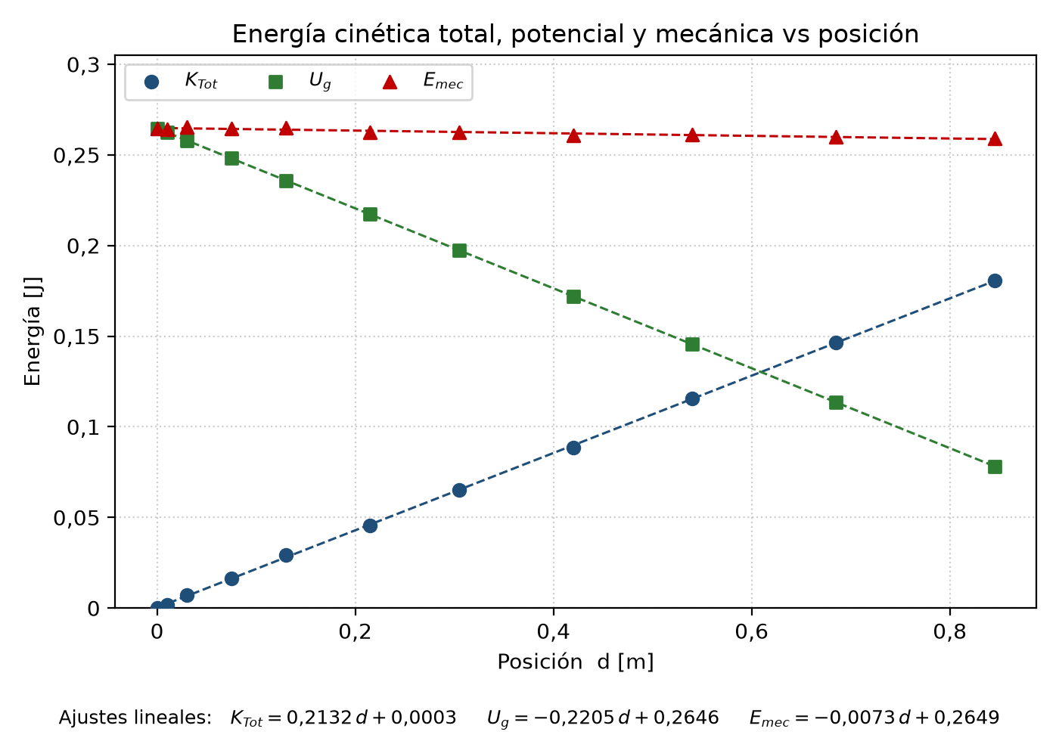
Ajustes lineales de los datos (energías en J, d en m):
K_{Tot} = 0,2132·d + 0,0003 U_{g} = -0,2205·d + 0,2646 E_{mec} = -0,0073·d + 0,2649
La energía cinética total aumenta y la potencial disminuye con pendientes de igual magnitud y signo contrario, por lo que su suma, la energía mecánica, es prácticamente horizontal (pendiente -0,0073 J/m, casi nula).
• Energía mecánica total del sistema: E_{mec} ≈ 0,263 J (promedio de la Tabla 3; igual a la energía potencial inicial M·g·h₀ = 0,265 J).
• A la mitad del recorrido (d = 0,422 m), según los ajustes: K_{Tot} ≈ 0,090 J y U_{g} ≈ 0,171 J.
La energía mecánica disminuye levemente (2,4 % entre el máximo y el mínimo), lo que se atribuye a errores al leer las posiciones y tiempos y a pequeñas pérdidas por roce de rodadura; dentro de esa precisión, la energía mecánica se conserva.

- (10 pts) A partir de los datos de la Tabla 3, determine el valor promedio de la energía mecánica total del sistema, con su error asociado.
$$E_{Tot}=<E_{Tot}> ± ΔE_{Tot}$$
Considere el error asociado $ΔE_{Tot}$ , definido como la desviación estándar ó error cuadrático medio (σ):
$$ΔE_{Tot}=\sqrt{\frac{\sum_{i}^{N}{{\left(E_{Tot}-〈E_{Tot}〉\right)}^{2}}}{N}}$$
<E_{Tot}> = (1/N)·Σ E_{Tot,i} = 0,2627 J
ΔE_{Tot} = σ = √( Σ (E_{Tot,i} − <E_{Tot}>)² / N ) = 0,0021 J (N = 11)
E_{Tot} = (0,263 ± 0,002) J
El error relativo es σ/<E> = 0,8 %, menor al 5 %: la energía mecánica se mantiene prácticamente constante a lo largo del recorrido.

- (20 pts) Conclusión: (Debe hacer referencia a los resultados de aprendizaje y la hipótesis)
Respecto del primer resultado de aprendizaje, se analizó gráficamente cómo cambian las energías que forman la energía mecánica del anillo: al descender, la energía potencial gravitatoria disminuye linealmente con la posición, mientras que las energías cinéticas de traslación y de rotación aumentan. La energía de rotación representa cerca del 43 % de la energía cinética, lo que confirma que el anillo debe tratarse como cuerpo rígido y que su momento de inercia (I = 4,16×10⁻⁴ kg·m²) es indispensable para calcular su energía.
Respecto del segundo resultado de aprendizaje, la energía mecánica se mantuvo prácticamente constante: E_{Tot} = (0,263 ± 0,002) J, con una dispersión de 0,8 % y una línea de tendencia de pendiente casi nula. Por lo tanto, la hipótesis se confirma: al rodar sin deslizar, el roce estático no realiza trabajo y la energía mecánica se conserva, transformándose energía potencial en energía cinética de traslación y de rotación.
La aceleración obtenida del ajuste (0,270 m/s²) es 3,3 % menor que la esperada para rodadura sin deslizamiento (0,279 m/s²). Las diferencias se explican por la lectura de posiciones y tiempos (resolución de la escala y del intervalo de tiempo) y por pequeñas pérdidas de energía. Para mejorar, se pueden registrar más puntos y con intervalos de tiempo más cortos.

